贝叶斯公式$p\left(θ\right)=\frac{p\left(x | θ\right)p\left(θ\right)}{p\left(x\right)}$
由结果推原因

先验概率：$p(θ)$，用经验对参数分布进行的预估
概率函数：$p(x|θ)$，已知参数，求x发生的概率，也叫似然函数
后验概率：$p(θ|x)$，已知时间结果，纠正对参数分布的认识

如果有辆车警报响了，起初，人们大概率会以为车被偷了或者车被砸了（先验概率），但是实际情况是车没发生任何事（实际发生的结果），久而久之，人们就会无视这个警报（后验概率）

与最大似然估计不同，贝叶斯估计考虑了先验，相当于加了个正则化的最大似然估计
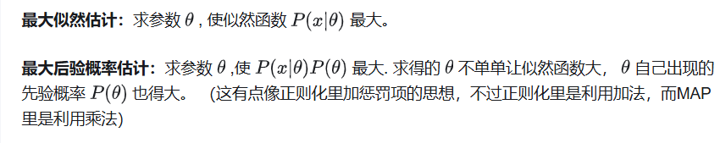

对于这样一个结果反正正正正反正正正反，最大似然估计的结果是0.7

对于贝叶斯估计，假设他的参数的先验是一个高斯分布
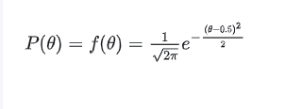
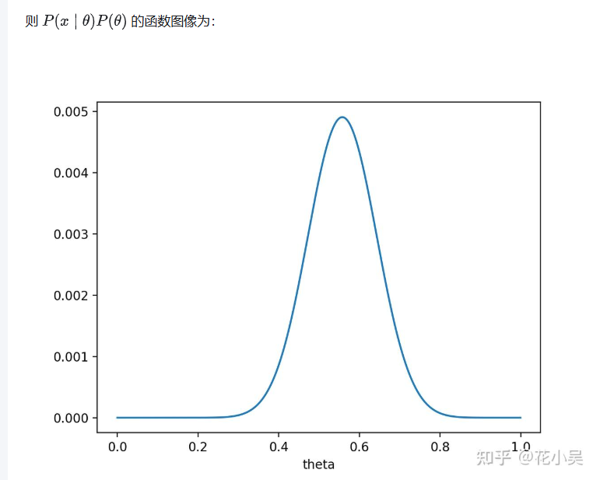
注意，此时函数取最大值时， θ 取值已向左偏移，不再是0.7。实际上，在 θ=0.558 时函数取得了最大值。即，用最大后验概率估计，得到 θ=0.558

最后，那要怎样才能说服一个贝叶斯派相信 θ=0.7 呢？你得多做点实验。。
如果做了1000次实验，其中700次都是正面向上，这时似然函数为:
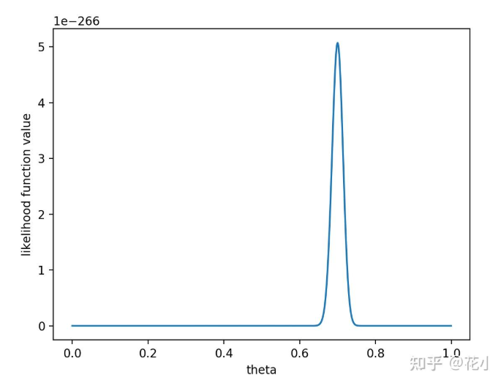
如果仍然假设 P(θ) 为均值0.5，方差0.1的高斯函数， P(x|θ)P(θ) 的函数图像为：
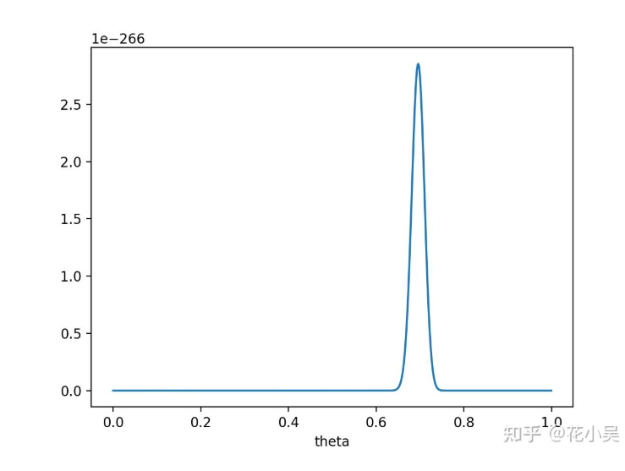
在 $θ$=0.696处， P(x∣θ)P(θ)取得最大值。这样，就算一个考虑了先验概率的贝叶斯派，也不得不承认得把 $θ$估计在0.7附近了。
要是遇上了顽固的贝叶斯派，认为 P(θ=0.5)=1 ，那就没得玩了。。 无论怎么做实验，使用MAP估计出来都是 θ=0.5 . 这也说明，一个合理的先验概率假设是很重要的。（通常，先验概率能从数据中直接分析得到）
https://www.cnblogs.com/hapjin/p/8834794.html

在数学上，若先验概率与似然概率共轭，那么后验分布概率p(w|t,X) 与先验概率服从相同的分布。比如说：先验概率服从Beta分布，似然概率服从二项分布，这时先验概率分布与似然概率分布共轭了，那么后验概率也服从Beta分布。

因此，在使用贝叶斯公式时，如果选择的先验概率分布与似然概率分布共轭，那后验概率分布就很容易计算出来了（或者说是能够准确地计算出一个 具体的/精确的 模型参数 w∗），这就是：can compute posterior analytically。但现实是，它们二者之间不共轭，从而出现了三种常用的近似计算方法：
- 点估计(Point Estimate--MAP方法)
- 拉普拉斯近似方法(Laplace approximation)
- 采样法(Sampling--Metropolis-Hastings)

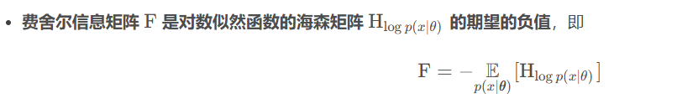

https://blog.csdn.net/qq_23947237/article/details/78265026
